类 对象

数据成员 成员函数

构造函数 析构函数

对象复制 对象赋值

对象数组 对象指针

This指针

面向过程 -> 面向对象

狗狗

类的定义

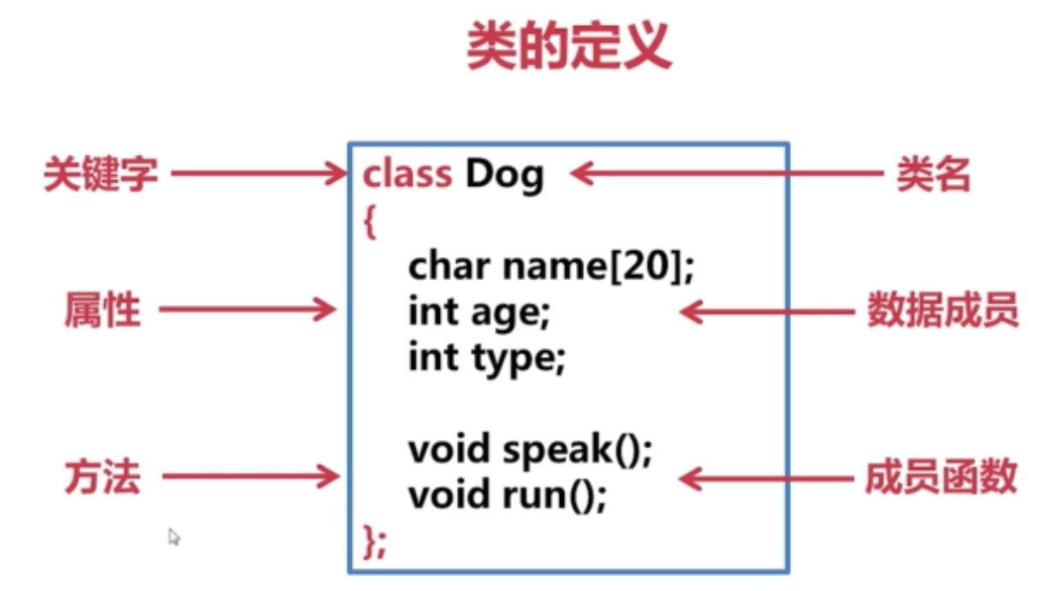

访问限定符：

Public：

Private：

Proteced:

从栈中实例化对象; 从堆中实例化对象

Class TV{

Public:

Char name[20];

Int type;

Void changeVol()；

Void power();

};

TV t;

TV t[20]

TV \*p = new TV(); //delete p;

TV \*q = new TV[20]; //delete [] q;

